**Łosoś teriyaki**

Przepis Maćka Ecksteina

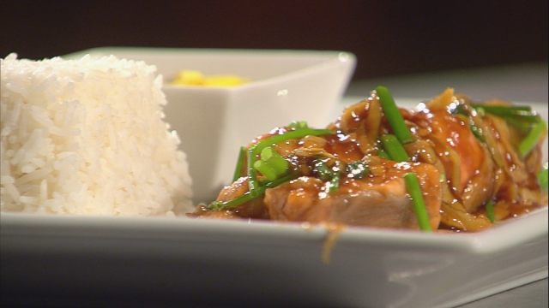

**Łosoś teriyaki**

**Jedna porcja tego łososia, to zdecydowanie za mało! Dlatego podane tu proporcje pozwalają przygotować danie dla 4 osób.**

Składniki:

700g fileta z łososia, grubego na min 3cm (z przedniej części a nie z ogona)

300g imbiru

100g szczypioru

200g maki ziemniaczanej

2 soczyste cytryny

2 limonki

100ml sosu sojowego ciemnego

80ml białej wódki

80ml mirin

100ml miodu

50ml oleju rzepakowy

300g ryżu basmati

Przygotowanie:

Z ryby wyjmujemy starannie ości, kroimy ją w kostkę 3 na 3 cm i obtaczamy w mące ziemniaczanej.

Imbir kroimy na zapałki 1x1 mm długości 3-4 cm.

Szczypior kroimy w kawałki 3-4 cm

Przygotowanie sosu zaczynamy od podgrzania miodu tak, by stał się płynny.  Następnie dodajemy  do niego: sos sojowy, białą wódkę, mirin, oraz wyciśnięty sok z cytryn i limonek.

Na dużej patelni rozgrzewamy 2 łyżki oleju i wrzucamy imbir, który podgrzewamy 3 minuty, aż się zarumieni. Następnie imbir odsuwamy na brzeg patelni, tak by pośrodku położyć na niej łososia. Całość  od razu zalewamy wcześniej przygotowanym sosem i podgrzewamy do momentu, aż łosoś „oblepiony”  będzie sosem ze wszystkich stron. Patelnię przykrywamy pokrywką i pozostawiamy na małym ogniu przez 1-2 min. Na tym etapie, łosoś powinien być lekko niedosmażony w środku.

Na chwile przed końcem smażenia dodajemy szczypiorek.

Zdejmujemy z ognia i pozostawiamy pod przykryciem przez 2 minuty (po tym czasie powinien być równomiernie dosmażony).

Podajemy z ugotowanym ryżem, lub sałatką z julienne z rzepy daikon w lekkiej zalewie sojowej (2 łyżki wody, łyżka soja sosu, łyżeczka miodu) z prażonym sezamem.